AMARANTE DO MARANHÃO
MARÇO 2018
PLANO MUNICIPAL DE SAÚDE 2018-2021

PREFEITA
Joice Marinho

VICE-PREFEITO

SECRETÁRIA MUNICIPAL DE SAÚDE
Heryland Duailibe Barros Gomes Martins

SECRETÁRIAADJUNTA DE SAÚDE
Salma Sousa

CONSELHO MUNICIPAL DE SAÚDE
Thayla Carreiro Gomes

ASSESSORIA DE PLANEJAMENTO E PROJETOS ESPECIAIS
Anna Letícia Cabral Pavão
Kellyane Matos da Costa

ASSESSORIA JURÍDICA
Túlio

RECURSOS HUMANOS SEMSAM
Selma Carreiro

ATENÇÃO BÁSICA
Keren Apuk

VIGILÂNCIA EPIDEMIOLÓGICA
Batolomeu Tavares de Melo

CONTROLE DA HANSENÍASE E TUBERCULOSE
Thalita Carreiro Gomes

SISTEMA DE VIGILÂNCIA ALIMENTAR E NUTRICIONAL – SISVAN
Hanna

CONTROLE DE ENDEMIAS
Evilson Maciel de Azevedo

NÚCLEO MUNICIPAL DE EDUCAÇÃO EM SAÚDE – NMES
PROGRAMA SAÚDE NA ESCOLA
Maria Alice de Sousa R. Machado

NÚCLEO DE APOIO A SAÚDE DA FAMÍLIA – NASF
EQUIPE MULTIPROFISSIONAL
Samantha Cortez Viana

IMUNIZAÇÃO
Jailene Oliveira Barbosa

VIGILÂNCIA SANITÁRIA
Raimundo Fontes

VIGILÂNCIA AMBIENTAL
Raimundo Fontes

SAÚDE DO TRABALHADOR
Miguel Kennedy de Sousa Viana

SAÚDE BUCAL
George Abraão Costa Nascimento

TRATAMENTO FORA DOMICÍLIO – TFD
Francisca Machado Gonçalves dos Santos

HOSPITAL MUNICIPAL DE AMARANTE
Claúdia

ASSISTÊNCIA FARMACÊUTICA
Arryane

CENTRO DE FISIOTERAPIA DE AMARANTE
Débora Sousa Viana

SAMU
Eloides Ribeiro da Cunha

LABORATORIO
Sulany de Abreu Sucupira

PLANO MUNICIPAL DE SAÚDE DE AMARANTE DO
MARANHÃO – 2018 A 2021

Formulação / Organização
Equipe da Divisão de Planejamento
E-mail: planejamento_semsam@hotmail.com

Colaboração:
Coordenação de Departamentos e Áreas Técnicas
Conselho Municipal de Saúde

APRESENTAÇÃO

O Plano Municipal de Saúde (PMS) é um instrumento de planejamento, das ações e dos recursos recebidos e investidos no Município com foco na promoção do acesso com qualidade às ações e serviços de saúde, no planejamento e fortalecimento do Sistema Único de Saúde (SUS).
Tem como objetivo orientar a gestão municipal no período de 2018 a 2021 visando propiciar a promoção, prevenção e assistência à saúde da população. Está estruturado nas diretrizes propostas pelo Plano Nacional de Saúde (2016 à 2019), com determinante no perfil epidemiológico local e regional e necessidade prioritária da população Amarantina.
Compreende as ações estratégicas e os compromissos para a saúde, tendo sido discutido e aprovado no Conselho Municipal de Saúde de Amarante do Maranhão, sua elaboração teve início no ano de 2017, com a análise da situação de saúde até a formulação de propostas de ação através de oficinas realizadas com as coordenações dos programas, bem como as apresentadas na X Conferência Municipal de Saúde, objetivando atingir os compromissos assumidos pelo governo municipal.
No processo de construção deste PMS, ocorreu a compatibilidade com o Plano Plurianual (PPA) – Instrumento de governo que estabelece a partir de programas e iniciativas, os recursos financeiros para o período de quatro anos, na perspectiva de integração entre planejamento e orçamento municipal.
O plano encontra-se estruturado em duas partes. A primeira destaca o resumo das condições de saúde, perfil demográfico e epidemiológico da população Amarantina, o acesso ás ações e serviços existentes e questões estratégicas para a gestão do SUS no município. A segunda aponta as diretrizes e metas a serem alcançadas pelo município nos próximos quatro anos, e contribuirão para o atingimento do objetivo de aprimoramento do SUS no município, visando o acesso universal, de qualidade, em tempo oportuno, com equidade e de forma integral, contribuindo para a melhoria das condições de saúde, para a redução das iniquidades e para a promoção da qualidade de vida do povo de Amarante do Maranhão.
Este PMS é resultado de uma construção coletiva de todos os profissionais da rede pública da SEMSAM, do CMS, que juntos, discutiram, elaboraram as metas a serem alcançadas e as ações a serem executadas aqui descritas nos eixos estratégicos.

METODOLOGIA

A coordenação dos trabalhos de elaboração do Plano Municipal de Saúde de Amarante do Maranhão 2018-2021 ficou sobre responsabilidade da equipe de Planejamento e Ações Estratégicas da Secretaria Municipal de Saúde e contou com a participação dos técnicos e coordenadores dos diversos programas e serviços da SEMSAM e representante do Conselho Municipal de Saúde.
Com objetivo de um planejamento ascendente e descentralizado, realizamos oficinas com todos os coordenadores dos programas para discursão e planejamento do PMS, além de diversas reuniões internas com equipe de planejamento, atenção básica e informática da SEMSAM para levantamento dos dados para analise situacional.
Em 2017, mais um evento de grande relevância para a consolidação do plano, a X Conferência Municipal de Saúde para discussão dos eixos temáticos e proposição para a saúde nos próximos quatro anos. Enfatizamos a participação dos representantes da Saúde Indígena os quais também trouxeram suas contribuições voltadas a população indígenas das etnias Guajajara e gaviões.
Destacamos ainda a oficina de trabalho disponibilizada pelo Estado no final de 2017 com esclarecimentos a cerca dos instrumentos de gestão da saúde ministrado pela Assessoria de Planejamento e Ações Estratégias do estado do Maranhão.
Também foram utilizados como instrumentos de apoio para elaboração do PMS de Amarante do Maranhão o Plano Nacional de Saúde 2016-2019 e o Plano Estadual de Saúde 2016- 2019, além dos relatórios de gestão municipal dos anos de 2015 e2016 e Plano Municipal de Saúde de Amarante do Maranhão 2014- 2017.
E por fim o Plano Municipal de Saúde foi apresentado e aprovado pelo Conselho Municipal de Saúde de Amarante do Maranhão após analise e considerações do CMS.

1.
ANÁLISE SITUACIONAL

1.1 CONDIÇÕES DE SAÚDE

1.1.1 PERFIL DEMOGRÁFICO

Amarante do Maranhão possui uma população de 37.932 habitantes (IBGE, 2010) e estimada 2017 de 41.702 tal população encontra-se espalhada numa área de 7.438,217 km² o que lhe confere uma densidade demográfica de 5,10 hab./km², (IBGE,2010). O município de Amarante do Maranhão tem como código de identificação do IBGE o número 210060 e fica a uma distância de 738 Km da capital do estado. Situa-se a sudoeste do Estado do Maranhão, sendo que grande parte de sua área, 51,8% pertence aos povos indígenas. As principais etnias existentes são Gavião e Guajajara, com uma população de 5.090 índios (IBGE, 2010). A etnia Gavião possui sete aldeias: Rubiácea, Governador, Riachinho, Aldeia Nova, Faveira, Borges e Barriguda; A etnia Guajajara possui 43 aldeias: Mucura, Bacabal, Tarumã, Juçaral, Três Lagoas, Chupé, Lagoa Quieta, Novo Funil, Araribóia, Bezerra, Vida Feliz, Kaaté, Guarunhu, Lagoa do Manezinho, Buracão, Katitu, Cabeceira, Marajá, Lagoa Comprida, Tawari, Anta, Barreiro, Arapari, Cafeteira, Serrinha, Canudal, Buritirana, Bacuri, Cabaça, Bom Jardim, Mamão, Limão, Cigana, Centro do Japão, Bacuri II, Três Passagens, Bela Vista, Cabeça de Onça, Lagoa Torta, Almescla, Olho D’água, Canto Bom, Chapadinha. Possui áreas de Assentamentos com mais de 30 assentamentos no município e com mais de 394 localidades registrado no sivep e sislog, O IDH de Amarante do Maranhão está entre as regiões consideradas de médio desenvolvimento (IDH entre 0,5 e 0,8), seu índice é de 0,555 ocupando a posição 5.143 do total de 5565 municípios. (Fonte: Atlas Brasil 2013 Programa das Nações Unidas para o Desenvolvimento.).
Entre 2000 e 2010, a população de Amarante do Maranhão cresceu a uma taxa média anual de 2,39%, enquanto no Brasil foi de 1,17%, no mesmo período. Nesta década, a taxa de urbanização do município passou de 36,11% para 39,55%.
O município de Amarante do Maranhão possui uma grande extensão territorial e limita-se com os seguintes municípios:

Tabela 1:

 | Divisas
Ao Norte |  | Santa Luzia –MA, Bom Jesus da Selva e Buriticupu.
Ao Sul |  | Sitio Novo – MA e Montes Altos
Ao Leste |  | Grajaú e Arame
Ao Oeste |  | Buritirana, Senador La Roque, João Lisboa e Açailândia.

Tabela 2

O município situa-se ao Sul do Maranhão, está distante das principais capitais da região de acordo com a tabela abaixo:

DISTÂNCIAS
São Luís |  | 738 km
Belém |  | 745 km
Palmas |  | 681 km
Teresina |  | 540 km
Brasília |  | 1.396 km
Fonte: Google, mapa, 2011.

Mapa 01: MUNICÍPIO DE AMARANTE DO MARANHÃO – MA

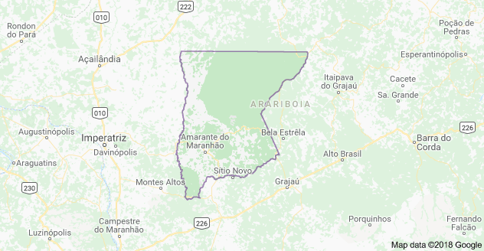

1.1.1.1 – Perfil Nascimento

O gráfico abaixo apresenta o número de nascidos vivos (números absolutos) no município de Amarante do Maranhão de 2012 a 2015. O município possui uma média de nascimentos de 734 nascidos em números absolutos.

Gráfico 1: Nascim p/resid.mãe por Ano do nascimento segundo Município

Fonte: MS/SVS/DASIS - Sistema de Informações sobre Nascidos Vivos - SINASC

1.1.1.2 – Pirâmide Etária

O gráfico abaixo apresenta a população por faixa etária, sexo e idade (números absolutos) no município de Amarante do Maranhão. O município possui o número maior de homens em todas as faixas etárias analisadas, ressaltando que o gráfico apresentado faz referência a população do Censo 2010 e não da população estimada de 2017.

Gráfico 2: População residente por Sexo segundo Ano

Fontes: 1980, 1991, 2000 e 2010: IBGE - Censos Demográficos; 1996: IBGE - Contagem Populacional; 1981-1990, 1992-1999, 2001-2006: IBGE - Estimativas preliminares para os anos intercensitários dos totais populacionais, estratificadas por idade e sexo pelo MS/SGEP/Datasus; 2007-2009: IBGE - Estimativas elaboradas no âmbito do Projeto UNFPA/IBGE (BRA/4/P31A) - População e Desenvolvimento. Coordenação de População e Indicadores Sociais; 2011-2012: IBGE - Estimativas populacionais enviadas para o TCU, estratificadas por idade e sexo pelo MS/SGEP/Datasus.

1.1.1.4 – Perfil relativo sexo e zona habitação;

Entre 2000 e 2010, a população de Amarante do Maranhão cresceu a uma taxa média anual de 2,39%, enquanto no Brasil foi de 1,17%, no mesmo período. Nesta década, a taxa de urbanização do município passou de 36,11% para 39,55%. Em 2010 viviam, no município, 37.932 pessoas.
População | População (2000) | % do Total (2000) | População (2010) | % do Total (2010)
População total | 29.962 | 100,00 | 37.932 | 100,00
População residente masculina  População total do sexo masculino | 15.737 | 52,52 | 19.782 | 52,15
População residente feminina | 14.225 | 47,48 | 18.150 | 47,85
População urbana | 10.818 | 36,11 | 15.004 | 39,55
População rural | 19.144 | 63,89 | 22.928 | 60,45

Fonte: PNUD, Ipea e FJP

Entre 2000 e 2010, a razão de *dependência no município passou de 83,33% para 76,40% e a taxa de envelhecimento**, de 4,04% para 5,55%. Em 1991, esses dois indicadores eram, respectivamente, 110,73% e 3,72%. Já na UF, a razão de dependência passou de 65,43% em 1991, para 54,88% em 2000 e 45,87% em 2010; enquanto a taxa de envelhecimento passou de 4,83%, para 5,83% e para 7,36%, respectivamente.

Estrutura Etária | População (2000) | % do Total (2000) | População (2010) | % do Total (2010)
Menos de 15 anos | 12.409 | 41,42 | 14.324 | 37,76
15 a 64 anos | 16.343 | 54,55 | 21.504 | 56,69
População de 65 anos ou mais | 1.210 | 4,04 | 2.104 | 5,55
Razão de dependência | 83,33 | - | 76,40 | -
Taxa de envelhecimento | 4,04 | - | 5,55 | -

* O que é razão de dependência? Percentual da população de menos de 15 anos e da população de 65 anos e mais (população dependente) em relação à população de 15 a 64 anos (população potencialmente ativa).
**O que é taxa de envelhecimento? Razão entre a população de 65 anos ou mais de idade em relação à população total.

1.1.2 Morbidade.

O perfil de morbidade da população de Amarante do Maranhão é caracterizado pela crescente prevalência das doenças crônicas não transmissíveis, pela persistência de doenças transmissíveis, bem como pela alta carga de acidentes e violências. A seguir, são apresentados dados e informações de doenças e agravos que conformam o quadro de morbidades no município.

a) Doenças Transmissíveis;

Gráfico 3: Hanseníase - Percentual entre casos novos

Gráfico 4: Hanseníase - Taxa por 100.000 hab/ano

NÚMEROS DE CASOS NOTIFICADOS NOS ANOS DE 2013 A 2016
AGRAVOS | 2013 | 2014 | 2015 | 2016
AIDS /HIV | - | - | 03 | 03
Sífilis congênita | - | 04 | 05 | 09
Hepatites virais | 16 | 14 | 10 | 03
DSTs(Síndrome Corrimento Cervical) | 117 | 175 | 149 | 98
Dengue | 02 | 19 | 43 | 24
Malaria | 23 | 07 | 12 | 6
Doença de chagas | - | 01 | 01 | -
Leishmanioses tegumentar | 29 | 43 | 52 | 14
Leishmanioses visceral | 05 | 09 | 08 | 10
Coqueluche | - | 04 | 02 | -
Varicela | 20 | 33 | 01 | 05
Total Geral | 230 | 367 | 327 | 251
Fonte:SINAN NET/ SIVEP-Malária

COBERTURA DE VACINAÇÃO DE DOENÇAS IMUNOPREVENÍVEIS
VACINAS | 2013 | 2014 | 2015 | 2016
BCG | 944 | 949 | 1.092 | 996
Hepatite B | 2.667 | 3.423 | 4.575 | 3.005
Poliomelite | 3.687 | 4.717 | 5.247 | 3.818
Tretravalente (DTP+ Hib) | 2.041 | 2.382 | 2.589 | 1.198
Tríplice Viral | 2.109 | 2.315 | 3.654 | 2.035
Total Geral | 11.448 | 13.786 | 17.157 | 11.052
Fonte: API

b) Doenças crônicas não transmissíveis.

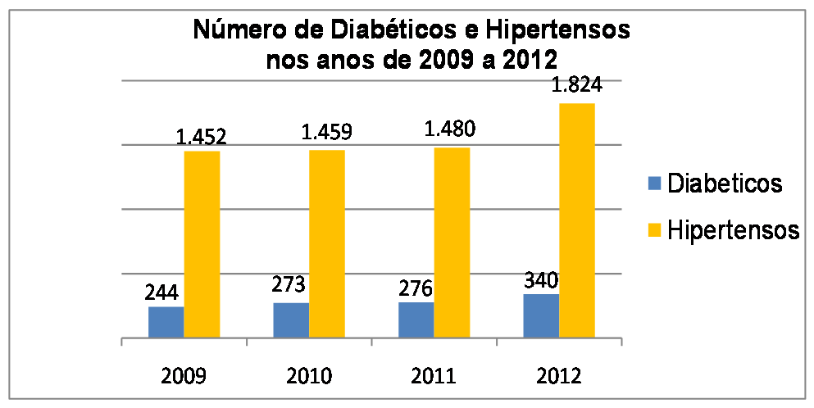

Fonte: Datasus

c) Violências e acidentes – causas externas

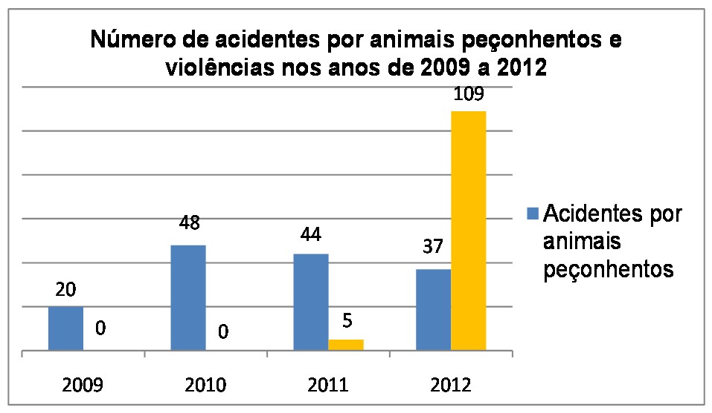
Fonte: SINAN NET

1.1.3 Mortalidade

a) Mortalidade Geral
Principal causa morte dos anos de 2013 a 2016

PRINCIPAIS CAUSAS DE MORTE DOS ANOS DE 2013 A 2016
CAUSAS (CID 10 CAP F) | 2013 | 2014 | 2015 | 2016
IX. Doenças do Aparelho Circulatório | 42 | 49 | 59 | 50
XX. Causas Externas de Morbidade e de Mortalidade | 25 | 21 | 24 | 29
XVI. Algumas afecções Originadas no Período Perinatal | 13 | 14 | 21 | 29
II. Neoplasias (tumores) | 11 | 15 | 13 | 18
X. Doenças do Aparelho Respiratório | 12 | 11 | 14 | 19
IV. Doenças Endócrinas, Nutricionais e Metabólicas | 17 | 07 | 10 | 10
XI. Doenças do Aparelho Digestivo | 07 | 11 | 13 | 04
I. Algumas doenças infecciosas e parasitárias | 08 | 08 | 11 | 06
XVIII. Sintomas, Sinais e  Achados Anormais de Exames  Clínicos e de Laboratórios não Classificado em outra parte | 05 | 05 | 08 | 11
XIV. Doenças do Aparelho Geniturinário | 02 | 03 | 02 | 05
XVII. Malformações congênitas,  Deformidades e Anomalias Cromossômicas | - | 02 | 04 | 04
VI. Doenças do Sistema Nervoso | - | 03 | 03 | 04
XV. Gravidez, Parto e Puerpério | 02 | - | - | 02
V. Transtornos mentais e comportamentais |  |  |  | 02
XIII. Doenças do Sistema  Osteomuscular e do Tecido Conjuntivo | - | 01 | -
III. Doenças do Sangue | - | - | 01
Fonte: SIM

b) Gráfico com mortalidade proporcional morte por faixa etária, sexo dos anos de 2013 a 2016.

MORTALIDADE POR FAIXA ETÁRIA DOS ANOS DE 2013 A 2016
FAIXA ETARIA | 2009 | 2010 | 2011 | 2012
< 1 ano | 18 | 10 | 17 | 17
1 a 4 anos | 04 | 05 | 06 | 05
5a 9 anos | 01 | 02 | 01 | 01
10 a 14 anos | - | - | 03 | 03
15 a 19 anos | 03 | 05 | 06 | 07
20 a 29 anos | 13 | 10 | 11 | 12
30 a 39 anos | 10 | 15 | 12 | 13
40 a 49 anos | 09 | 12 | 12 | 07
50 anos e mais | 80 | 77 | 103 | 105
Total
Fonte: SIM

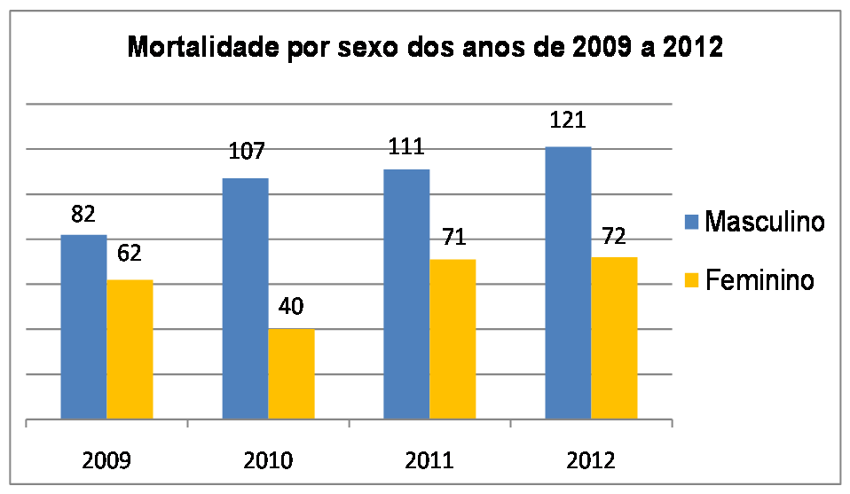
Fonte: SIM

MORTALIDADE DOS ANOS DE 2009 A 2012
Mortalidade | 2013 | 2014 | 2015 | 2016
Infantil | 16 | 10 | 17
Materna | 02 | - | - | 02
Causas Externas Acidente e Violências | 25 | 19 | 24 | 29
Doenças Crônicas não transmissíveis
Doenças Transmissíveis
Fonte: SIM

1.2 DETERMINANTES E
CONDICIONANTES DE SAÚDE.

As condições de saúde da população amarantina, assim como de outros
municípios, resultam de inúmeros fatores sociais, econômicos, ambientais e culturais.

1.2.1- Aspectos socioeconômicos

a) Escolaridade -

ESCOLARIDADE DA POPULAÇÃO DE 15 ANOS OU MAIS
Escolaridade | Distribuição da População p/Escolaridade
Sem instrução/1º ciclo fundamental incompleto | 43,02
1º ciclo fundamental completo/2º ciclo incompleto | 17,45
2º ciclo fundamental completo ou mais | 30,32
Não determinada | 9,21
Fonte: IBGE - Censos Demográficos 2010

b) Taxa de analfabetismos

TAXA DE ANALFABETISMO DA POPULAÇÃO DE 15 ANOS OU MAIS DE IDADE
29,9
Fonte: IBGE - Censos Demográficos 2010

c) Desemprego–5,42

TAXA DE DESEMPREGO DA POPULAÇÃO DE
16 ANOS OU MAIS
5,42
Fonte: IBGE - Censos Demográficos 2010

d) Economia

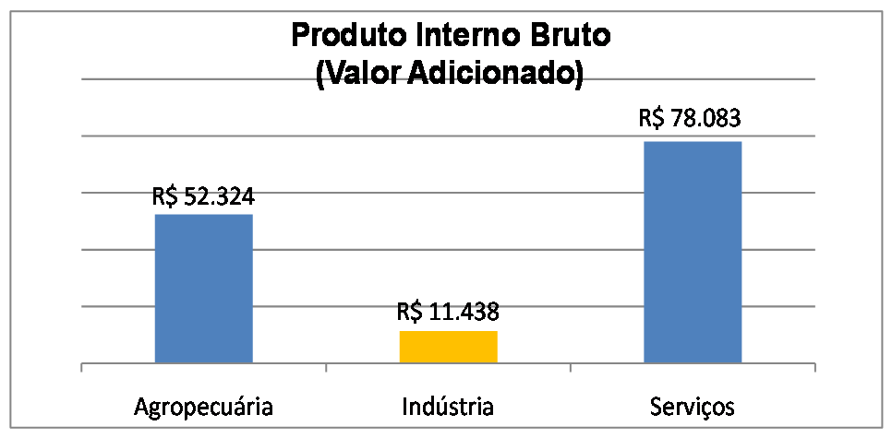
Fonte: IBGE - Censos Demográficos 2010

1.2.2 – Condições de vida, trabalho e ambiente.

a) Saneamento e abastecimento de água

PROPORÇÃO DE MORADORES POR TIPO DE ABASTECIMENTO
Abastecimento Água | 2000
Rede geral | 39,5
Poço ou nascente (na propriedade) | 45,4
Outra forma | 15,1
Fonte: IBGE/Censos Demográficos 2010

PROPORÇÃO DE MORADORES POR TIPO DE INSTALAÇÃO SANITÁRIA
Instalação Sanitária | 2000
Fossa séptica | 5,0
Fossa rudimentar | 42,1
Vala | 0,2
Outro escoadouro | 4,0
Não tem instalação sanitária | 48,8
Fonte: IBGE/Censos Demográficos 2010

PROPORÇÃO DE MORADORES POR TIPO DE DESTINO DE LIXO
Coleta de lixo | 2000
Coletado | 14,7
Queimado (na propriedade) | 30,2
Enterrado (na propriedade) | 6,8
Jogado | 23,0
Outro destino | 25,2
Fonte: IBGE/Censos Demográficos 2010

1.3
ACESSO A AÇOES E
SERVIÇOS DE SAÚDE.

1.3.1 – ORGANOGRAMA DA SECRETARIA MUNIICPAL DE SAÚDE DE AMARANTE DO MARANHÃO.

Este é o organograma da Secretaria Municipal de Saúde de Amarante do Maranhão, atualizado após aprovação da reestruturação a administrativa pela Câmara Municipal de Vereadores.

ESTADO DO MARANHÃO
PREFEITURA MUNICIPAL DE AMARANTE DO MARANHÃO
SECRETARIA MUNICIPAL DE SAÚDE

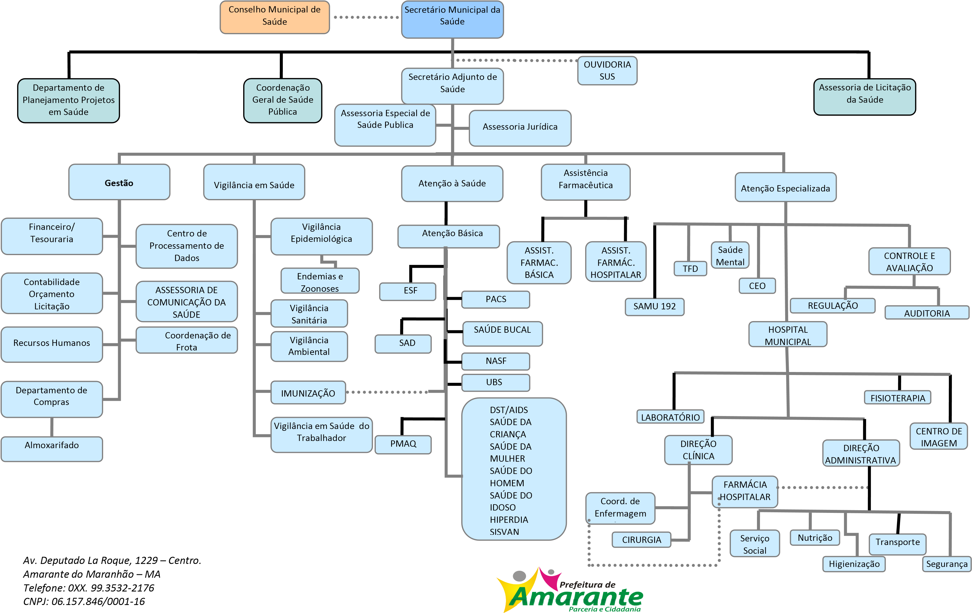

1.3.2 - ORGANIZAÇÃO DA REDE DE ATENÇÃO BÁSICA

A Atenção Básica caracteriza-se por um conjunto de ações de saúde, no âmbito individual e coletivo, que abrange a promoção e a proteção da saúde, a prevenção de agravos, o diagnóstico, o tratamento, a reabilitação e a manutenção da saúde estimulando a participação popular e o controle social.
A portaria GM 648/2006 sobre a Política Nacional da Atenção Básica prioriza a
Estratégia Saúde da Família como instrumento principal para a reorganização da Atenção Básica no país. Esta estratégia orienta a implantação de Estratégias de Saúde da Família, propriamente ditas (ESF) e de Equipes de Agentes Comunitários de Saúde (EACS) nos estabelecimentos de saúde dos municípios.
A cidade de Amarante do Maranhão possui sob a gestão da SEMSAM, 19 (dezenove) Equipes de Saúde da Família–ESF, 118 (cento e dezoito) Agentes Comunitários de Saúde, 10 (dez) ESB sendo uma modalidade II, 03 (três) Equipes de NASF, Serviço de Atenção Domiciliar com 01 equipe de EMAD e 01 equipe de EMAP, 20 (vinte) Unidades Básicas de Saúde e sob gestão do SESAI 04 (quatro) Equipes Multidisciplinar Indígena. A cobertura populacional atual para a Estratégia de Saúde da Família – ESF e Agentes Comunitários de Saúde – EACS é de 100,00%.
O município no período da adesão ao Programa Nacional de Melhoria do Acesso e da Qualidade e Acesso da Atenção Básica – PMAQ realizou adesão de 100% das equipes de Atenção Básica sendo 10 equipes de ESF, 04 equipes de saúde bucal e 02 equipes de NASF. O município atualmente possui 09 médicos do Projeto Mais Médico para o Brasil o qual funciona desde 2013.
É importante enfatizarmos que a Atenção Básica é o eixo orientador de todo o sistema de saúde em rede de cuidados progressivos, atuando na forma da gestão participativa, possuindo a Estratégia Saúde da Família como fonte de instrumento para qualificar o cuidado na assistência primária fortalecendo as peculiaridades da cultura popular envolvendo todos os atores no processo de responsabilidade social e sanitária buscando a efetivação do SUS através dos seus princípios de equidade e universalidade da Assistência à Saúde.

UNIDADES BÁSICAS DE SAÚDE DE AMARANTE DO MARANHÃO
UNIDADE SAÚDE | CNES | ÁREA DE  ABRANGÊNCIA  (bairros) | Nº DE ACS | Nº  ESF | Nº  ESB
CSUB ADELSON RIBEIRO DE CARVALHO CUPUACU  PIQUI | 2310597 | Centro, Vila  Kennedy I, Vila  Deusimar, Zona Rural | 23 | 01 | 01
CSUB ADELSON RIBEIRO DE CARVALHO 2 BACURI | 7247451 | Centro, Vila  Kennedy I, Vila  Deusimar, Zona Rural | 12 | 01
CSUB FILIPE MACIEL LARANJEIRA ACAI | 2390485 | Centro, Jardim Planalto | 12 | 01 | 01
CSUB FREI ALBERTO DE MILAO JENIPAPO JACA | 2310600 | Trizidela, Vila Kennedy II | 22 | 01 | 01
NASF 01 MARACUJA | 7352565
NASF 01 MELANCIA | 6970001
POSTO DE SAUDE CAAK | 7309384
POSTO DE SAUDE CASULO | 7309368
UBS ALVORADINHA MANGABA | 2310740 | Assentamentos Alvoradinha,  Cikel, Lagoa | 12 | 01
UBS ANTONIO CAETANO REGO ACEROLA | 2310589 | Povoados  Mundo Novo e  Pindarezinho | 09 | 01
UBS CAMPO FORMOSO | 2390515
UBS CIKEL | 7396708
UBS DIODATO ANTONIO DE HOLANDA PITOMBA | 2310635 | Povoado Grotão | 05 | 01
UBS GENIPAPO | 2390493
UBS INDIGENA AUGUSTO MOREIRA GAVIAO | 2310678
UBS INDIGENA DE BARREIRO | 2310724
UBS INDIGENA DE CANUDAL | 2310694
UBS INDIGENA DE JUCARAL | 2310759
UBS INDIGENA DE LAGOA COMPRIDA | 2310708
UBS INDIGENA DE RIACHINHO | 2390477
UBS INDIGENA DE RUBIACEA | 2310767
UBS INDIGENA GUARUHU | 7185243
UBS JUREMA | 7183267
UBS LAGOA | 2310651
UBS LUIS MENDES PEREIRA | 2310643
UBS MANOEL DANTAS SOBRINHO BEINHA LARANJA | 7145616 | Povoados  Mundo Novo e  Pindarezinho | 08 | 01
UBS NATALINO PEREIRA MIRANDA BURITI | 2390507 | Industrial, Vila  Rosinha, Vila  Madeira, Vila  Ribamar, São José | 06 | 01 | 01

UNIDADE SAÚDE | CNES | ÁREA DE  ABRANGÊNCIA  (bairros) | Nº DE ACS | Nº  ESF | Nº  ESB
UBS NATALINO PEREIRA MIRANDA BACABA | 7247486 | Industrial, Vila  Rosinha, Vila  Madeira, Vila  Ribamar, São José | 09 | 01
UBS PA CURITIBA | 7309287
UBS PA MARGARIDA ALVES | 7309333
UBS PA SANTA AMELIA | 7309341
TOTAL |  |  | 118 | 10 | 04

1.3.3 - ATENÇÃO ESPECIALIZADA

Atenção especializada do município é realizada de acordo com a Pactuação Programa e Integrada – PPI do estado do Maranhão com última atualização em 2004 e com uma Programação Físico Orçamentaria - FPO desatualizada. Ressaltamos que atualmente o município é Gestão Plena, com autonomia para gerenciar o recurso referente à Assistência de Média e Alta Complexidade Hospitalar e Ambulatorial. Os demais procedimentos são pactuados com o município de referência Imperatriz e São Luís.
Em 2013 o Hospital Municipal São José de Ribamar foi habilitado como Porta de Entrada para a Rede de Atenção às Urgências, e passou por algumas adequações como ampliação e qualificação de leitos objetivando ofertar um serviço de qualidade para a população amarantina.

a) Consultas especializadas
Pela pactuação de 2004 o município de Amarante conta com uma cota de consulta para todas as especialidades com uma média anual de 160 consultas. Em virtude da demanda reprimida o município implantou com recursos próprios em 2009 as consultas especializadas no próprio município as especialidades de pediatria, cardiologia, neurologia, urologia, oftalmologia, ortopedia.

b) Procedimentos ambulatoriais e cirúrgicos
Pela pactuação de 2004 o município de Amarante do Maranhão conta com uma cota de exames especializados em média de 1.824 exames ano e de 60 cirurgias eletivas ano. Em virtude da demanda reprimida o município implantou com recursos próprios em 2009 os serviços de saúde de média complexidade realizando no próprio município vários procedimentos como cirurgias e exames especializados, para isso realizou aquisição de um carrinho de anestesia melhorando o serviço e alcançou uma média de 800 cirurgias eletivas ano.

c) Centro de Imagem
Este serviço funciona dentro do Hospital Municipal São José de Ribamar, em 2009 foi restruturado com aquisição de um aparelho de ultrassom, aparelho de endoscopia, aparelho de eletrocardiograma, aparelho de colposcopia, e manutenção do aparelho de RAIO X.

d) Laboratório Municipal
O laboratório municipal de Analise Clinica mesmo com uma FPO desatualizada realiza uma média de 206.264 exames e para melhorar o acesso o município adquiriu um aparelho automatizado de hematologia com 18 parâmetros e 02 microscópios. Também realizou reforma e ampliação do Laboratório Municipal.

e) Centro de Fisioterapia
O centro de fisioterapia é mantido com recursos do tesouro municipal, mas possui 80% de resolutividade das ações de média e alta complexidade no próprio município melhorando o acesso e qualidade do atendimento.

f) Hospital Municipal
O Município de Amarante do Maranhão possui um Hospital Geral que funciona como porta de entrada para urgência e emergência presta serviços com atendimento 24 horas de demanda espontânea e referenciada em urgência clínica e cirúrgica, O hospital é do tipo Geral com gestão municipal, atendimento 100% SUS realiza atendimento ambulatorial e hospitalar (ambulatório, internação e urgência) realiza uma média de 90 cirurgias/mês (eletivas e de urgência), possui 70 leitos distribuídos em clinica cirúrgica, clínica geral, pediatria e obstetrícia cirúrgica e clínica. Atende a população própria referenciada e demanda espontânea, e também atende outros municípios da região o que coloca o município na situação de município polo regional em saúde.

g) TFD
O município conta com a descentralização do tratamento fora do município intermunicipal com recursos em média de 6.000 reais e com demanda de 12.000 reais o município através da SEMSAM organizou o fluxo de forma atende as demandas com avaliação social e acesso, melhorado de acordo com os critérios do TFD.

1.3.3 – ATENÇÃO ÀS URGENCIAS

a) Hospital Municipal
A principal conquista para o HM foi à habilitação de Porta de Entrada de Hospital Geral na Rede de Urgência e Emergência da CIR de Imperatriz com perspectiva de adequação da ambiência do pronto socorro, ampliação das ações e serviços de atendimento no hospital.

b) SAMU – 192
O Município de Amarante do Maranhão foi habilitado com o Serviço Móvel de Urgência e Emergência – SAMU em 05 de junho de 2012 de acordo com a Portaria GM/MS nº 1.158 de 05 de junho de 2012. O SAMU está vinculado a regulação da central de Imperatriz – MA e possui a Base Descentralizada em Amarante do Maranhão, possui 01 Unidade de Suporte Avançado e 01 Unidade de Suporte Básica, também realizou a construção própria da Base Descentralizada do SAMU, otimizando recursos e melhorando a qualidade do acesso e dos serviços. Atualmente necessitamos renovar a frota, uma vez que já possui mais de 05 anos, no entanto, aguardamos a disponibilidade de orçamento junto ao Ministério da Saúde.

c) Regulação
O município ainda não conta com um sistema de regulação municipal implantado, utiliza as cotas de procedimentos referente a PPI do município de Imperatriz através do SISREG.

1.3.4 – Assistência Farmacêutica
A Assistência Farmacêutica é realizada através das farmácias básicas, que ao longo dos quatro anos descentralizou as ações para 100% das UBS com ESF, melhorando o acesso da população ao medicamento, também realizou a padronização da medicação a ser adquirido pelo município com a implantação da Relação Municipal de Medicamento – REMUME, otimizando recursos e racionalizado o uso do medicamento.

1.3.5 – Saúde Mental
As ações de Saúde Mental são realizadas pelas equipes da ESF, pelas equipes de NASF e pela equipe do CAPS I, os pacientes em urgência psiquiátrica são atendidos no Hospital Municipal.

1.3.6 – Atenção à saúde da população indígena
O município tem desenvolvido ações e serviços de saúde para a população indígena, dando apoio logístico como fornecimento de mobiliário, equipamentos, transporte, combustível etc. para que as equipes de saúde indígenas desenvolvam suas ações, também realizou a descentralização dos medicamentos da farmácia básica para o polo de saúde indígena melhorando o acesso da população indígena ao medicamento básico. Vem realizando a média complexidade com realização de exames laboratoriais, de ultrassom, colposcopia, eletrocardiograma e endoscopia realizados no município com a cessão de cotas para os povos indígenas, e duas enfermarias exclusivamente indígenas para garantir o respeito a sua cultura e sua diversidade.

1.3.7 – Vigilância em Saúde
A vigilância em saúde é executada pela vigilância sanitária, epidemiológica e ambiental, que ao longo dos quatro anos realizou ações de fiscalização, inspeção, liberação de alvará sanitária, analise de água, investigação de óbitos e agravos, notificação das doenças e agravo etc.

1.4 GESTÃO EM SAÚDE

1.4.1- FINANCIAMENTO

Um Sistema de Saúde com as características do SUS – que deve prestar atenção universal, integral e equânime – demanda um financiamento sustentado para cumprir a sua finalidade e alcançar os seus objetivos. A Emenda Constitucional (EC) nº 29/2000 é um instrumento que possibilita mais expressão e estabilidade de recursos, na medida em que define o financiamento tripartite do SUS, fixando percentuais de participação dos estados e municípios e indexando a participação da União à variação do Produto Interno Bruto (PIB). Somado a isso em 2012 a Lei Complementar 141 veio regulamentar o Paragrafo 3º do artigo 198 da Constituição Federal para dispor sobre valores mínimos a serem aplicados anualmente pela união estados e municípios em ações e serviços públicos de saúde. De acordo com a Lei Complementar 141 o município deve aplicar na saúde no mínimo 15% de toda receita arrecadada. O Estado deve aplicar para a saúde 12% de toda receita arrecadada e a União aplicará, anualmente, em ações e serviços públicos de saúde, o montante correspondente ao valor empenhado no exercício financeiro anterior, apurado nos termos desta Lei Complementar, acrescido de, no mínimo, o percentual correspondente à variação nominal do Produto Interno Bruto (PIB) ocorrida no ano anterior ao da lei orçamentária anual.
É válido destacar que a Emenda Constitucional 86/2015 modificou a disposição de aplicação de receita da União em ações e serviços públicos de saúde e vinculou a sua participação em 15% da Receita Corrente Líquida, sendo 13,2% em 2016, 13,7% em 2017, 14,1% em 2018, 14,5% em 2019 e 15% a partir de 2020.

1.4.2- PLANEJAMENTO

O planejamento vem sendo paulatinamente apropriado pelo gestor e profissionais da saúde como função estratégica para ampliar a capacidade resolutiva do SUS. Em 2012 foi implantado o Sistema de Planejamento do SUS (PlanejaSUS) na Secretaria de Saúde através pelo decreto municipal nº 006/2012 de 08 de junho de 2012. O planejamento tem sua expressão concreta no processo de formulação, monitoramento e avaliação dos instrumentos básico do SUS (Plano de Saúde/PS, Programação Anual de Saúde/PAS e Relatório Quadrimestral RQ e Relatório Anual de Saúde RAG) A construção desse Sistema na esfera municipal está baseada nos processo de formulação dos instrumentos do PlanejaSUS e de governo (Plano Plurianual/PPA, Lei de Diretrizes Orçamentarias/LDO e Lei Orçamentaria Anual/LOA). Compreende também o apoio às áreas finalísticas da Secretaria de Saúde na operacionalização de seus respectivos processos de planejamento.
Ressaltamos que com a portaria nº 3.992, de 28/12/2017 que trata do financiamento e da transferência dos recursos federais para as ações e os serviços públicos de saúde do Sistema Único de Saúde (SUS), o departamento de planejamento durante a construção dos instrumentos de gestão deverá descrever a forma de financiamento como custeio ou investimento.
Desde o advento da Portaria nº 204/2007, os blocos de financiamento sempre se caracterizaram por serem blocos financeiros, tendo uma conta corrente vinculada a cada um dos 5 blocos de custeio, exceto o Bloco de Investimento, que se caracterizava por ter contas correntes vinculadas a cada projeto, o que poderia ser confundido com convênios.
A característica orçamentária sempre esteve presente nos grandes grupos de funcionais programáticas que marcavam cada um dos blocos de custeio: atenção básica, média e alta complexidade ambulatorial e hospitalar, assistência farmacêutica, vigilância em saúde e gestão do SUS.

1.4.3 – GESTÃO DO TRABALHO E EDUCAÇÃO EM SAÚDE

A Gestão do Trabalho e Educação em Saúde é um dos grandes desafios da gestão municipal e a oferta, em base sólida, de educação profissional técnica de nível médio articulada aos serviços de saúde deve priorizar as diretrizes e meta do plano de saúde 2018-2021. No conjunto dos trabalhadores do setor saúde, aproximadamente 80% possuem nível de escolaridade fundamental e médio e, destes uma parcela expressiva não dispõe de certificação profissional, embora atue diretamente com os usuários nas unidades de saúde.
Em 2009 foi implantado o curso de formação técnica de Agente Comunitário de Saúde pela adesão a ETSUS (Escola Técnica de SUS) beneficiando 118 ACS. Porém, falta muitas áreas estratégicas para viabilizar a qualificação da força de trabalho, podemos citar a radiologia, patologia clínica, manutenção de equipamentos, saúde bucal, prótese dentária, vigilância em saúde.
Em relação aos profissionais de saúde de nível superior, as dificuldades referem-se a qualidade e adequação do perfil necessário ao SUS. No município o profissional mais difícil para fixação é o médico, seguido de alguns profissionais como fonoaudiólogo, psicólogo, dentista e etc. em virtude da carência de instituição formadora para essa área na região.

TABELA COM CATEGORIAS E PROFISSIONAIS DA SECRETARIA DE SAÙDE.

DESCRIÇÃO | QUANTIDADE
Secretária municipal de saúde | 01
Secretaria adjunta de saúde | 01
Médicos | 16
Enfermeiros | 22
Dentista | 07
Técnico de enfermagem | 71
Auxiliar de enfermagem | 05
Fisioterapeuta | 03
Psicólogo | 02
Farmacêuticos/ Bioquímico | 05
Agentes Comunitários de Saúde (ACS) | 118
Agentes de Endemias | 20
Auxiliares Administrativos | 13
Digitadores | 06
DESCRIÇÃO | QUANTIDADE
Vigia | 20
Nutricionista | 04
Motorista | 18
Biomédico | 02

1.4.4 – ARTICULAÇÃO FEDERATIVA

O processo de aperfeiçoamento do SUS e a incorporação de novos arranjos administrativos de caráter federativo e intergovernamental, reorganizando as competências e responsabilidade da gestão em saúde, muitas vezes, implicam o desenvolvimento de processos de negociação e pactuação entre gestores e destes com o controle social, tendo espaço as Comissões Intergestores Regional (CIR), Comissões Intergestores Bipartite (CIB) e Tripartite (CIT) e os Conselhos de Saúde (CS).
No contexto atual, o Pacto pela Saúde configura-se estratégia de ordenação do processo de gestão do SUS estruturado em três dimensões: pela Vida, em Defesa do SUS e de Gestão.
Entre os avanços, estão a definição de diretrizes nacionais para os processos de gestão do SUS, objetivando maior compromisso dos entes governamentais e coresponsabilização, substituído o então processo de habilitação, mediante construção de Termos de Compromisso e o estimulo à elaboração e acompanhamento dos instrumentos decorrente do processo de pactuação e de planejamento do SUS.
Deste processo foi definido como prioridade: definição da agenda de prioridades e metas, transferências federais sobre forma de apenas dois blocos de financiamento, prioritariamente na modalidade fundo a fundo, a introdução de instrumentos de contratualização com hospitais e construção de redes, as quais encontram-se em processo de reestruturação. Entretanto, os processos de gestão do Sistema ainda enfrentam desafios, vinculados a fatores como: a insuficiência de recursos para o setor; financiamento federal fracionado, manutenção da lógica de pagamento por procedimentos e etc.
Neste contexto o município de Amarante do Maranhão integra a CIR de Imperatriz que é composta por 16 municípios, participando ativamente das reuniões da CIR, participou diretamente da construção do Plano Regional da Rede Cegonha, de Atenção às Urgências (RAU), Rede Psicossocial (RAPS) e demais redes de Atenção à Saúde.

1.4.5 – PARTICIPAÇÃO E CONTROLE SOCIAL

A participação social na formulação e no controle da política pública de saúde é uma inovação institucionalizada pelo SUS sob a forma de conferências e conselhos de saúde. As conferências e os conselhos de saúde são espaços institucionais de participação social e gestão compartilhada. O município de Amarante do Maranhão realizou a X Conferência Municipal de Saúde em 2017, com a participação paritária dos atores do SUS, realizou a eleição do CMS em março de 2018 distribuídos da seguinte forma: por 16 conselheiros sendo 25% representante da gestão, 25% representante dos trabalhadores da saúde e 50% representante dos usuários, com reuniões ordinárias mensais. Porém o CS enfrenta problemas, principalmente pela falta de estrutura, não dispõe de uma sede própria, telefone, transporte, qualificação etc.
Outro canal que ampliam os espaços de participação social são as ouvidorias que também atuam como instrumento de gestão, visto que as informações gerenciais produzidas subsidiam a legitima ação dos gestores nas três esferas de governo. No município de Amarante do Maranhão foi implantado um ponto de OuvidorSUS vinculado ao estado que recebe as denúncias e transmite via on-line aos municípios as demandas.

2.

OBJETIVOS,
DIRETRIZES E METAS.

2.1 OBJETIVO

O presente Plano Municipal de Saúde tem por objetivo aperfeiçoar o Sistema Único de Saúde/SUS, no âmbito municipal para que a população tenha acesso integral a ações e serviços de qualidade e de forma oportuna, contribuindo assim para melhoria das condições de saúde, para redução das iniquidades e para a promoção da qualidade de vida dos amarantinos.

2.2 DIRETRIZESE METAS

Consoantes aos eixos adotados na análise do PMS foram formulados as diretrizes e metas a serem alcançadas no período de 2018 a 2021. As diretrizes são formulações que indicam as linhas de ações a serem seguidas e visam delimitar a estratégia geral e as prioridades do Plano de Saúde. As metas foram qualificadas de modo a serem monitoradas e avaliadas.

OBJETIVO, DIRETRIZES E METAS - PERÍODO 2018-2021.

OBJETIVO: aperfeiçoar o Sistema Único de Saúde/SUS, no âmbito municipal para que a população tenha acesso integral a ações e serviços de qualidade e de forma oportuna, contribuindo assim para melhoria das condições de saúde, para redução das iniquidades e para a promoção da qualidade de vida dos amarantinos.
O alcance desse objetivo no período 2018-2021 será orientado por 18 diretrizes a seguir explicitadas e pelo conjunto de metas estabelecido.

Diretriz I – Garantia do acesso da população a serviços de qualidade, com equidade e em tempo adequado ao atendimento das necessidades de saúde, mediante aprimoramento da política de atenção básica e de atenção especializada.
METAS
- Ampliar em 5 o número de Agentes Comunitário de Saúde – ACS, passando de 118 para 123 até 2021, e/ou de acordo com números de vagas disponibilizados pelo Departamento de Atenção Básica- DAB.
- Construir 10 UBS/Postos de Saúde, ampliar 8 e reformar 18 UBS/Postos até 2021 incluindo as das áreas rurais, assentamentos e indígenas.
- Implantar 01 Centro de Especialidade Odontológica – CEO até 2019.
- Ampliar a Política de Prática Integrativa e Complementar no município até 2019.
- Implantar a Política de Atenção Integral à Saúde do Homem no município até 2019.
- Manter a cobertura do Programa Saúde na Escola até 2021 incluindo as áreas rurais, assentamentos e indígenas (cooperação juntos aos órgãos gestores da saúde indígena SESAI, DSEI, e Polo).
- Manter a qualificação de 100% dos serviços da saúde ao PMAQ – AB até 2021;
- Implementar a SISVAN municipal, com 100% da implantação do SISVAN WEB
- Executar a Agenda Nacional de Combate à desnutrição Infantil – ANDI até 2019.
- Reduzir a desnutrição crônica entre crianças menores de 05 anos de idade em 10% até 2018;
- Aumentar o percentual de cobertura da condicionalidade da saúde dos beneficiários do Programa Bolsa Família para mais de 90% até 2019;
- Adquirir transporte sanitário para os programas da atenção básica até 2019;
- Adquirir equipamentos e mobiliários para a atenção básica até 2021;
- Realizar pagamentos de ativos, gratificação, diárias etc. de acordo com os programas, desempenho até 2021;
- Realizar adesão e implantar todos os programas lançados pelo Ministério da Saúde até 2021;
- Implantar a Política Nacional de Humanização em mais de 70% das UBS com formação dos GTH local até 2021;
- Ampliar em 40% a cobertura de cirurgias eletivas realizada no HM até 2021;
- Ampliar a ofertas de exames especializados realizado no município até 2021;

Diretriz II – Aprimoramento da Rede de Urgência e Emergência, com expansão e adequação de serviço de atendimento móvel de Urgência/SAMU, prontos-socorros porta de entrada, regulação e articulação às outras redes de atenção.
METAS
- Ampliar o SAMU passando de 01 Unidade de Suporte Básica (USB) para 03 USB, sendo 01 traçada para cobrir as áreas rurais, assentamentos e aldeias.
- Solicitar renovação de frota do SAMU junto ao Ministério da Saúde até 2021.
- Implantar 01 motolância até 2021.
- Implantar a Porta de Entrada de Hospital Geral de Urgência e Emergência.
- Migrar o Serviço de Atenção Domiciliar de Tipo II para Tipo III até 2017.
- Reativar os 15 leitos de retaguarda para Rede de Atenção às Urgências no Hospital Municipal até 2019.
- Realizar pagamentos de ativos, diárias e gratificação de acordos;
- Realizar ampliação de leitos do Hospital Municipal para 110 leitos até 2021;
- Realizar ampliação e reforma do Hospital Municipal até 2021;
- Realizar aquisição de material e equipamentos para o Hospital Municipal até 2021;
- Adquirir Ambulâncias para o Hospital Municipal até 2021;
- Implantar o Acolhimento e Classificação de Risco no Hospital Municipal;
- Implantar os protocolos clínicos, as boas práticas, as comissões no HM até 2021;
- Implantar a Política Nacional de Humanização (PNH) com implantação do grupo técnico de humanização (GTH) no HM;
- Implantar uma Agencia Transfusional no HM até 2021;

Diretriz III – Investir e qualificar as ações e serviços de saúde na Rede de Atenção à Saúde.
METAS
- Ampliar e adequar a capacidade para realização de cirurgias eletiva no HM até 2017;
- Realizar informatização de 70% das Unidades de serviço de saúde do município até 2017;
- Implantar atendimento de consultas especializadas (Pediatria, Ortopedia, Neurologia, Oftalmologia, Urologia, Cardiologia, Cirurgia Geral, Anestesia e Ginecologia) até 2021;
- Ampliar a ofertas de exames especializados realizado no município até 2021

Diretriz IV – Fortalecer o Planejamento Municipal de forma ascendente e participativa.
METAS
- Acompanhar 100% das metas de Saúde propostas no Plano Municipal de Saúde;
- Coordenar, acompanhar a elaboração do Plano Municipal de Saúde, Programação Anual de Saúde e Relatórios Quadrimestral e Anual de Gestão;
- Coordenar e acompanhar a elaboração dos protocolos clínicos, e das áreas estratégicas de programas da saúde;
- Promover assinatura de Contratos Organizativos de Ação Pública – COAP com definição de responsabilidades recíprocas até 2021.
- Apoiar o desenvolvimento institucional da gestão orçamentária e contábil do Fundo Municipal de Saúde até 2021.
- Coordenar e acompanhar a elaboração dos planos de ações e atividades desenvolvidas pelas equipes de todos os programas de saúde do município
- Acompanhar e avaliar as metas pactuadas no SISPACTO até 2021.
- Pactuar a Gestão Compartilhada das redes regionais de atenção à saúde implantada.
- Realizar a Programação Física Orçamentaria -FPO e a Programação Programada e Integrada- PPI e/ou PGASS
- Elaborar, coordenar e acompanhar projetos de implantação, estruturação de programas da saúde até 2021.
- Coordenar e acompanhar as propostas por emendas e programas no FNS, SICONV , SISMOB entre outros.

Diretriz V – Fortalecimento da Rede de Saúde Mental
METAS
- Implantar 04 leitos de atenção integral em saúde mental no Hospital Municipal até
- 2021;
- Migrar de CAPS I para CAPS III até 2021.
- Habilitar o CAPS AD III (álcool e droga), até 2019.
- Implantar Unidade de Acolhimento Infantil e Adulto até 2021.
- Realizar projetos de geração de renda;
- Construir sede própria para os CAPS III, IJ e das UAT até 2017.
- Implantar 01 Residência Terapêutica até 2021.
- Qualificar a equipe de profissionais dos CAPS.
- Adquirir transporte sanitário para os CAPS.
- Adquirir mobiliários e equipamentos para os CAPS,
- Realizar pagamentos de ativos, diárias e gratificação para profissionais do programa.

Diretriz VI – Fortalecimento da Rede de Cuidados de Pessoas com Deficiência.
METAS
- Ampliar as ações e serviços do Centro de Fisioterapia Municipal até 2021
- Construir e habilitar o Centro de Reabilitação tipo III, (motora, intelectual e auditiva) até 2021.
- Construir e habilitar a oficina ortopédica até 2021.
- Realizar pagamentos de ativos, diárias e gratificação para profissionais do programa.
- Adquirir mobiliário e equipamentos para o CER III, Oficina Ortopédica e para o Centro de Fisioterapia até 2021.
- Qualificar a equipe de reabilitação do CER III, Oficina Ortopédica e do Centro de Fisioterapia.
- Adquirir transporte sanitário para o CER, Oficina Ortopédica e para o Centro de Fisioterapia.

Diretriz VII – Garantia da atenção integral à saúde da pessoa idosa e dos portadores de doenças crônicas com o fortalecimento da Rede de Atenção à Saúde das Pessoas com Doenças Crônicas.
METAS
- Elaborar, coordenar e executar o Plano Municipal de Enfretamento de Doença Crônica Não Transmissível;
- Implementar a política da pessoa idosa com estimulo ao envelhecimento ativo;
- Implantar 05 polos de Academia da Saúde até 2021;
- Qualificar as equipes de ESF, Atenção Básica, Especializada, Urgência e Emergência para o cuidado as pessoas com doenças crônicas;
- Adquirir transporte sanitário para atender as pessoas em terapia renal substitutiva;

Diretriz VIII – Incentivar e apoiar a organização do subsistema de atenção à saúde indígena, articulada com o SUS, baseado no cuidado integral, com observância às práticas de saúde e às medicinas tradicionais, com controle social, e garantia do respeito ás especificidades culturais.
METAS
- Realizar cooperação técnica com as equipes multidisciplinar indígena fortalecendo a Atenção Básica nas áreas indígenas com foco nas ações da rede cegonha, de imunização, de nutrição e etc.;
- Garantir cotas de próteses dentárias, exames, procedimentos de media complexidades realizados no município para os povos Guajajara e Gavião;
- Garantir cotas de medicamentos da Assistência Farmacêutica Básica padronizada no município para os povos Guajajara e Gavião;
- Realizar procedimentos de média complexidade hospitalar e ambulatorial para os povos indígenas até 2021;
- Realizar partos humanizados e acolhimento para as parturiente indígena no HM;
- Contratar profissionais técnicos em enfermagem nas etnias gavião e guajajara para integrar a equipe assistencial da porta de entrada do Hospital Municipal;
- Disponibilizar uma equipe multiprofissional para garantir ações de apoio a estratégia de saúde indígena;
- Garantir atendimento odontológico da Unidade Móvel pelo menos duas vezes por mês para as aldeias mais próximas;
- Ampliação do acesso aos serviços especializados;
- Criação de um Núcleo de Educação Permanente para as etnias Gavião e Guajajara.

Diretriz IX – Redução dos Riscos e agravos à saúde da população, por meio das ações de promoção e vigilância em saúde.
METAS
- Realizar busca ativa dos casos de tuberculose pulmonar bacilífera até 2021
- Reduzira taxa de incidência de casos novos de tuberculose pulmonar bacilífera em 10% até 2021.
- Aumentar a taxa de cura de casos novos de tuberculose pulmonares bacilíferas positivos acima de 75% até 2021.
- Realizar busca ativa dos casos novos de hanseníase até 2021.
- Reduzir a taxa de incidência da hanseníase em 10% até 2021.
- Aumentar a taxa de cura de hanseníase acima de 85% até 2021.
- Reduzir a infestação da dengue em 50% até 2021.
- Ampliar a cobertura vacinal canina (doméstica) para acima de 80% até 2021;
- Ampliar a cobertura vacinal para 80% das vacinas com cobertura de mais 95% até 2021;
- Aumentar para mais de 90% a proporção de óbito com causa básica definida até 2021;
- Aumentar para mais de 90% dos registros de óbitos com causa básica definida até 2021.
- Elevar a taxa de cura de casos novos confirmados de leishmaniose visceral em 70% até 2021.
- Implantar a Vigilância em Saúde do Trabalhador até 2021.
- Reduzir em 2% a taxa de mortalidade em pessoas menores de 70 anos por doenças crônicas não transmissíveis (DCNT) até 2021.

Diretriz X – Garantia da assistência farmacêutica no âmbito do SUS.
METAS
- Descentralizar o elenco básico de medicamento para 100% das UBS até 2021.
- Descentralizar a cotas de medicamentos da farmácia básica para os povos indígenas.
- Estruturar as farmácias da UBS até 2021.
- Monitorar o QUALIFARSUS no município.
- Implantar o HÓRUS em 100% das farmácias das UBS até 2021.
- Implantar a Central de Abastecimento Farmacêutica – CAF até 2017.
Organizar os processos para aquisição do componente especializados e estratégicos junto a Secretaria de Saúde Estadual.
- Aquisição de mobiliários e equipamentos para CAF e as Farmácias das UBS até 2017;
- Aquisição de transporte sanitário para CAF até 2017
- Pagar ativos, gratificação e diárias para servidores da Assistência Farmacêutica até 2017.
- Qualificar os servidores da assistência farmacêutica até 2017.

Diretriz XI – Fortalecer o Sistema de Vigilância em Saúde.
METAS
- Ampliar para mais de 80% a cobertura de inspeção dos estabelecimentos cadastrados até 2021 pela Vigilância Sanitária Municipal- VISA
- Adquirir transporte sanitário para VISA municipal até 2021.
- Adquirir mobiliário e equipamentos para VISA municipal até 2021.
- Estruturar a Vigilância Epidemiológica municipal;
- Adquirir transporte sanitário para vigilância epidemiológica;
- Estruturar a vigilância ambiental municipal, com aquisição de mobiliários e equipamentos até 2021.
- Ampliar o número de amostras no controle da qualidade da água para mais de 80% até 2021.
- Adquirir transporte sanitário para vigilância ambiental até 2021.
- Adquirir transporte sanitário, mobiliários e equipamentos para Vigilância do Trabalhador até 2021.
- Pagar ativos, diárias e gratificação de servidores da vigilância em saúde.
- Estruturar o departamento de endemias com aquisição de transporte sanitário, mobiliário e equipamentos até 2021.

Diretriz XII – Fortalecimento da participação da comunidade e do controle social na gestão do SUS.
METAS
- Capacitar 80 pessoas para o controle social e gestão participativa no SUS (conselheiros, suplentes, profissionais da saúde, sociedade civil organizada até 2021;
- Apoiar tecnicamente o Controle Social no fortalecimento e reestruturação do Conselho Municipal de Saúde até 2021.
- Realizar a XI e XII Conferência Municipal de Saúde até 2021
- Adquirir mobiliário, transporte sanitário para CMS até 2021.
- Realizar suporte logístico para o CMS na realização das ações do CMS.
- Realizar oficinas de Educação Continuada para o CMS até 2017.
- Garantir participação do CMS na realização de oficinas, fóruns e curso na região.

Diretriz XII – Implantar a regulação da atenção à saúde no contexto que abrange a regulação do acesso, controle, avaliação e auditoria municipal.
METAS
- Cadastrar no CNES 100% dos Estabelecimentos e profissionais de Saúde no âmbito municipal;
- Implantar equipe de auditoria no município;
- Divulgar o Serviço de Ouvidoria da SES/MA com núcleo municipal para população;
- Implantar o Sistema de Regulação - SISREG nos serviços de saúde municipal e rede credenciada;
- Realizar 04 ações de controle interno e auditoria no município;
- Realizar qualificação para equipe de regulação municipal até 2021;
- Adquirir mobiliário para regulação até 2021;
- Realizar pagamentos de ativos, diárias, e gratificação para os profissionais de acordo com lei municipal vigente.

Diretriz XIV – Contribuir para a adequada formação, alocação, qualificação, valorização e democratização das relações do trabalho dos profissionais de saúde.
METAS
- Apoiar e participar da implantação da Comissão de Integração de Ensino-Serviço – CIES Regional da CIR de Imperatriz até 2021;
- Capacitar 100% dos profissionais da Secretaria Municipal de Saúde do setor Informação e Informática para execução das ações dos programas municipal até 2021;
- Capacitar 100% dos profissionais da ESF nos cursos da Saúde da Família até 2021;
- Qualificar 80% dos profissionais da rede de atenção a saúde em Acolhimento com Classificação de Risco até 2017;
- Capacitar 100% dos profissionais do laboratório, hospital em Biossegurança até 2021;
- Articular com Escola Técnica do SUS – ETSUS para a formação de 50 profissionais em Técnico em Enfermagem até 2021.
- Articular com ETSUS para formação de 20 profissionais em Técnico em Saúde Bucal até 2021;
- Articular com ETSUS para a formação de 10 profissionais em Técnico em Radiologia até 2021;
- Articular com ETSUS para a formação de 10 profissionais em Técnico em Análises Clínicas até 2021;
- Realizar qualificação para 100% dos profissionais da Rede de Urgência e Emergência em APH e PHTLS até 2021;
- Apoiar a realização de curso a distância fortalecendo a Educação Permanente e continuada realizada pelos sites oficiais (UNASUS, FIOCRUZ, UNIVERSUS etc. até 2021) pelos profissionais de saúde;
- Apoiar a participação dos profissionais de saúde em cursos e oficinas de capacitação e qualificação realizadas pela SES, MS, entre outros;
- Implantar no mínimo 02 pontos de TELESAÚDE nos serviços de saúde até 2021;
Elaborar e implantar o Plano Municipal de Cargos, Carreiras e Salários para os trabalhadores do Sistema Único de Saúde – SUS até 2021;

Diretriz XV – Fortalecer, investir e qualificar a Gestão do SUS.
METAS
- Adquirir o limite financeiro anual referente à Assistência de Média e Alta Complexidade Hospitalar e Ambulatorial para gestão municipal até 2021;
- Adquirir recursos e realizar a construção de uma sede para Secretaria Municipal de Saúde – SEMSAM até 2021;
- Adquirir equipamentos e mobiliários para SEMSAM até 2021;
- Adquirir transporte para SEMSAM até 2021;
- Realizar a restruturação administrativa da SEMSAM até 2021;
- Promover, apoiar e participar e monitorar as Redes de Atenção a Saúde da CIR de Imperatriz até 2021;
- Promover, apoiar, participar e planejar a PGASS da CIR de Imperatriz até 2021;
- Promover, apoiar e participar da assinatura de contratos de ação pública com definição de responsabilidades recíprocas na rede federativa na CIR de Imperatriz;
- Disponibilizar o cartão nacional de saúde para 100% da população até 2021;
- Disponibilizar o cartão nacional de saúde para 50% da rede assistencial do município até 2021;
- Realizar o desenvolvimento institucional da gestão orçamentária, financeira e contábil no Fundo Municipal de Saúde até 2021;
- Realizar pagamento de diárias, gratificação para os profissionais de acordo com a lei municipal vigente.
.

2.3 MONITORAMENTO E AVALIAÇÃO DO PLANO MUNICIPAL DE SAÚDE.

O Referido Plano Será Monitorado Atraves Dos demais instrumentos de gestão bem como os indicadores de pactuação interfederativa 2017-2021 em destaque abaixo:

Indicadores para a pactuação interfederativa nos anos de 2017-2021.
Nº | INDICADOR | CLASSIFICAÇÃO
1 | a) Para município e região com menos de 100 mil habitantes: Número de óbitos prematuros (de 30 a 69 anos) pelo conjunto das quatro principais doenças crônicas não transmissíveis U (doenças do aparelho circulatório, câncer, diabetes e doenças respiratórias crônicas b) Para município e região com 100 mil ou mais habitantes, estados e Distrito Federal: Taxa de mortalidade prematura (de 30 a 69 anos) pelo conjunto das quatro principais doenças crônicas não transmissíveis (doenças do aparelho circulatório, câncer, diabetes e doenças respiratórias crônicas) | U
2 | Proporção de óbitos de mulheres em idade fértil (10 a 49 anos) investigado | E
3 | Proporção de registro de óbitos com causa básica definida | U
4 | Proporção de vacinas selecionadas do Calendário Nacional de Vacinação para crianças menores de dois anos de idade - Pentavalente (3ª dose), Pneumocócica 10-valente (2ª dose), Poliomielite (3ª U dose) e Tríplice viral (1ª dose) - com cobertura vacinal preconizada | U
5 | Proporção de casos de doenças de notificação compulsória imediata (DNCI) encerrados em até 60 dias após notificação | U
6 | Proporção de cura dos casos novos de hanseníase diagnosticados nos anos das coortes | U
7 | Número de casos autóctones de malária | E
8 | Número de casos novos de sífilis congênita em menores de um ano de idade | U
9 | Número de casos novos de aids em menores de 5 anos | U
10 | Proporção de análises realizadas em amostras de água para consumo humano quanto aos parâmetros coliformes totais, cloro residual livre e turbidez | U
11 | Razão de exames citopatológicos do colo do útero em mulheres de 25 a 64 anos na população residente de determinado local e a população da mesma faixa etária | U
12 | Razão de exames de mamografia de rastreamento realizados em mulheres de 50 a 69 anos na população residente de determinado local e população da mesma faixa etária | U
13 | Proporção de parto normal no SUS e na saúde suplementar | U
14 | Proporção de gravidez na adolescência entre as faixas etárias de 10 a 19 anos | U
15 | Taxa de mortalidade infantil | U
16 | Número de óbitos maternos em determinado período e local de residência | U
17 | Cobertura populacional estimada pelas equipes de Atenção Básica | U
18 | Cobertura de acompanhamento das condicionalidades de Saúde do Programa Bolsa Família (PBF) | U
19 | Cobertura populacional estimada de saúde bucal na Atenção Básica | U
20 | Percentual de municípios que realizam no mínimo seis grupos de ações de Vigilância Sanitária consideradas necessárias a todos os municípios no ano | U
21 | Ações de Matriciamento realizadas por CAPS com equipes de Atenção Básica | E
22 | Número de ciclos que atingiram mínimo de 80% de cobertura de imóveis visitados para controle vetorial da dengue | U
23 | Proporção de preenchimento do campo "ocupação" nas notificações de agravos relacionados ao trabalho | U

ESTADO DO MARANHÃO

PREFEITURA MUNICIPAL DE AMARANTE DO MARANHÃO

SECRETARIA MUNICIPAL DE SAÚDE

ESTADO DO MARANHÃO

PREFEITURA MUNICIPAL DE AMARANTE DO MARANHÃO SECRETARIA MUNICIPAL DE SAÚDE

